活動主題：課前、課中場地安全執行
活動時間 | 95學年度
活動地點 | 各運動場
參與人員 | 學生
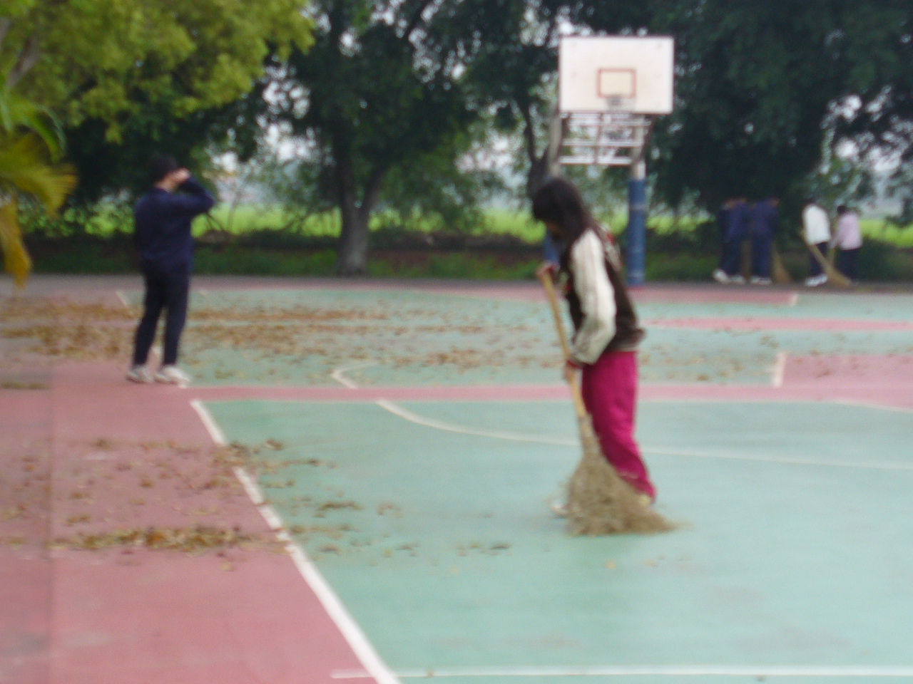 |  | 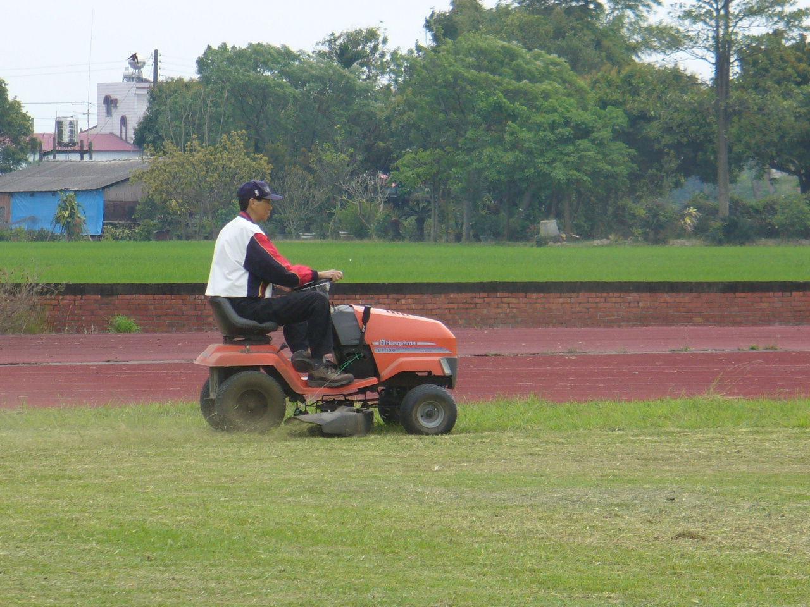
籃球場地清潔安全維護 |  | 運動場清潔維護
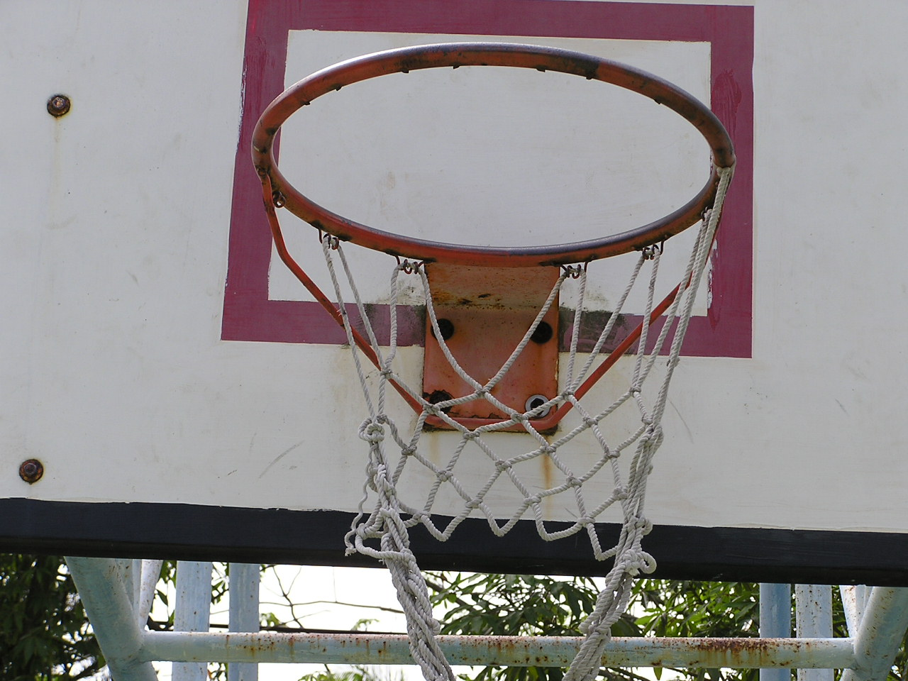 |  | 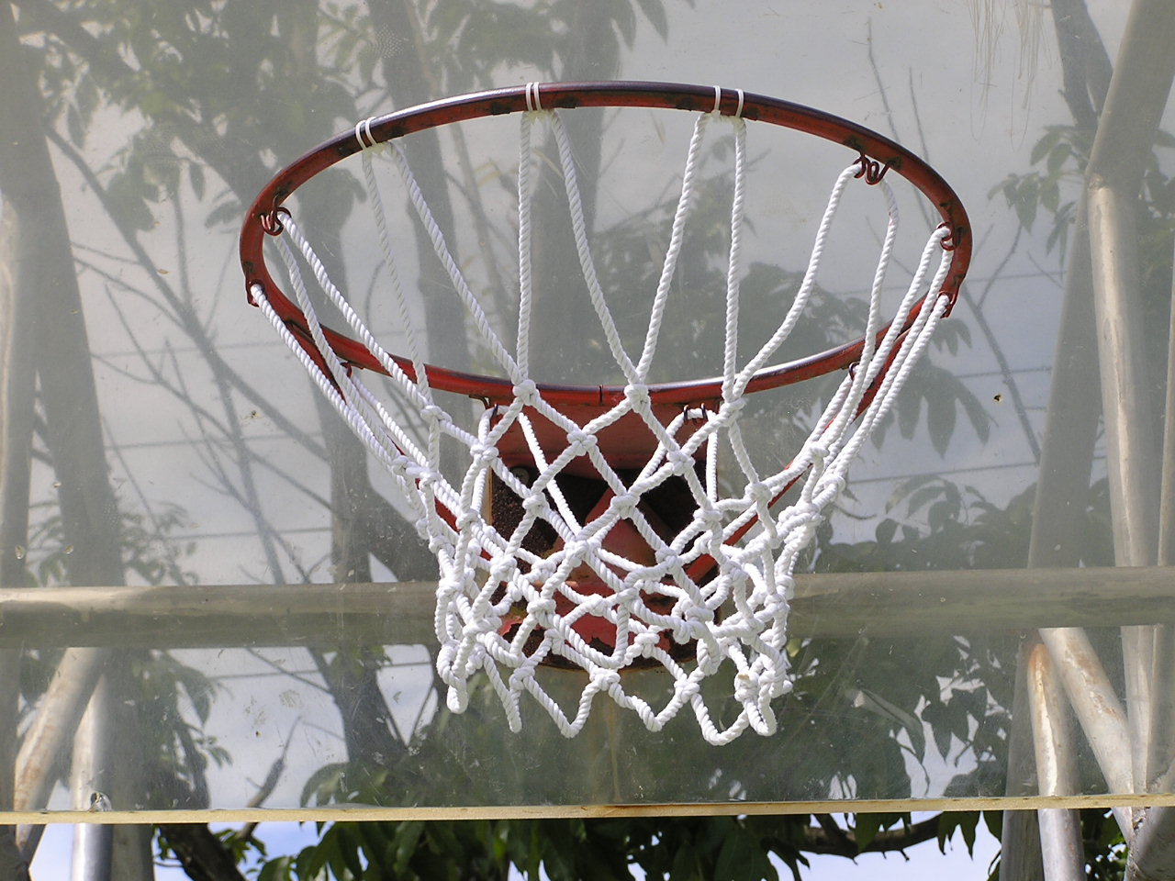
課前籃球架維護前 |  | 課前籃球架維護後
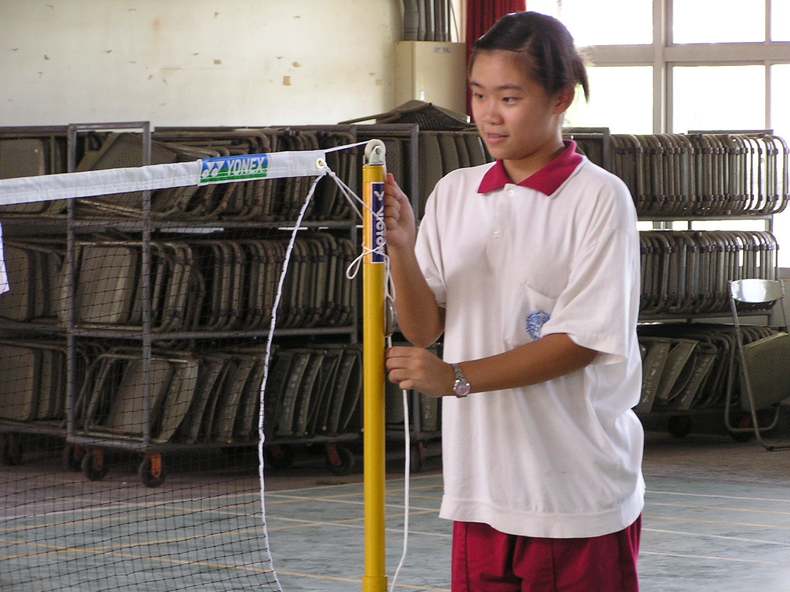 |  | 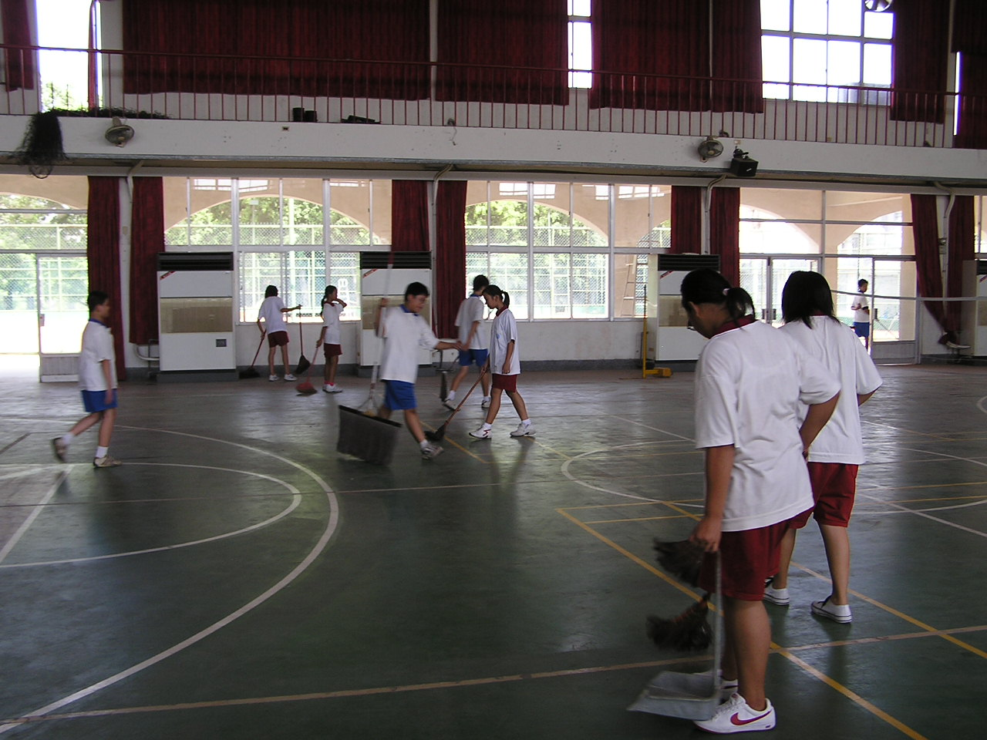
羽球架安全維護 |  | 室內課前場地維護

